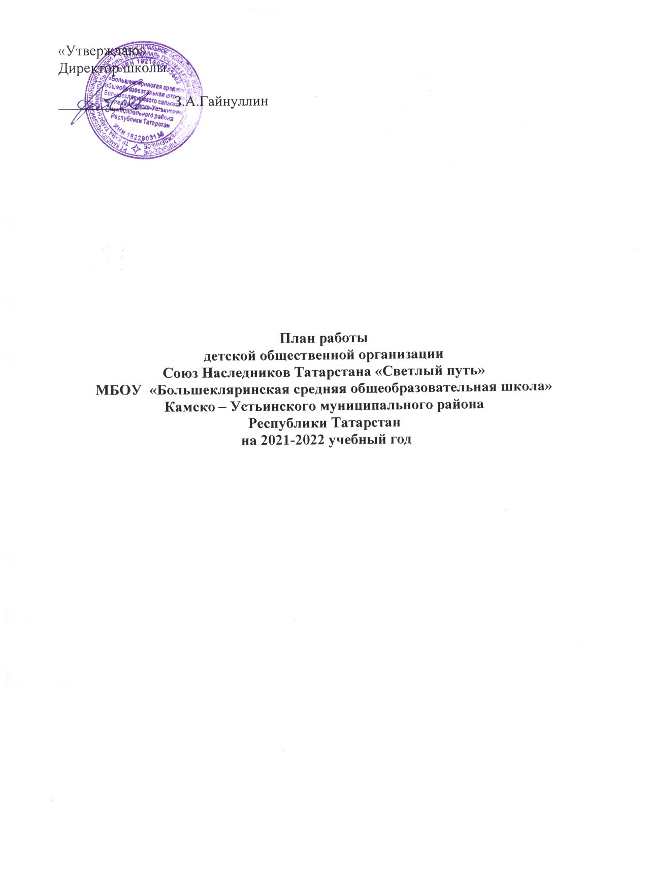

Мероприятия | Сроки | Классы | Методы и формы | Ответственные
Заседания органов школьного самоуправления СНТ « Светлый путь» | 2 раза в месяц | 5-11 | Заседания | председатель дружины
Сбор «СНТ» « СВЕТЛЫЙ ПУТЬ», посвященный Дню памяти жертв фашизма. | 11сентября | 2-11 | Сбор
Республиканская акция «СНТ – 25!». Старт республиканских конкурсов: - смотр –конкурс для советов детских общественных организаций и органов ученического самоуправления муниципальных районов Республики Татарстан «Актив года»;  - конкурс на лучшую разработку нового бренда республиканского союза детско-юношеских организаций «Союз наследников Татарстана» «Старт наследников 2015»;  - республиканские этапы международных и Всероссийских фестивалей, конкурсов и акций: «Детство без границ», «Я – гражданин России», конкурс образовательных организаций, развивающих ученическое самоуправление | 15.09.2021 | 2-11 | Акции, конкурсы | председатель дружины, Совет дружины
Формирование актива школьного ученического самоуправления | Сентябрь | 2-11 | Анкетирование, сбор данных
Сбор активов в классах «Наши задачи и общие дела на эту четверть. Подведение итогов проделанной работы» | В начале каждой четверти |  | «Мозговой штурм» | Председатель дружины
Акция «Давайте делать добрые дела»» ко дню пожилого человека  - Тимуровская работа  2. Поздравительная почта ветеранам ВОВ и труда, учителям-пенсионерам. | 23.09-30.09 | 2-11 | Акция | Отдел «Труда и заботы»
Заседание Сбора дружины с целью ознакомления плана работы на год | 18.09 | Председатели отрядов, Совет дружины | Круглый стол | Председатель дружины,  ЗДВР
Плановые заседания актива с целью разработки и принятия законов школьного самоуправления, а также правил и инструкций, регулирующих внутреннюю деятельность учащихся | В течение первого полугодия |  | Круглый стол | Председатель дружины,  зам. дир. по ВР,
Подготовка и проведение классных мероприятий, последующий их анализ | В течение года |  | Праздники, конкурсы, классные вечера, турниры, классные часы | Председатель дружины, председатели отрядов, отдел «Культуры и досуга»
Учеба актива по теме: «Планирование на учебный год» | Октябрь |  | Ролевая игра
Слеты детских общественных организаций в муниципальных района РТ | Октябрь -10.11.2021
Концерт «Мои дорогие учителя » | Октябрь | 5-11 | слет | кл рук
Экологический рейд «Самый чистый (уютный) класс» | 12-16.10 | 5-11 | рейд | ЦВР
Отчетное заседание Сбора дружины | 1 полугодие |  | Круглый стол | Председатель дружины, ЗДВР,
Республиканский слет детских общественных организаций  «Мы – вместе» | Ноябрь 2020 |  |  | Председатель дружины,
Участие в подготовке и проведении дней здоровья | В течение года |  | Походы, экскурсии | Отдел «Здоровья и спорта»
Сбор «СНТ» «Светлый путь» посвященный Дню народного единства. | 3.11 | 2-11 | Сбор | Совет дружины
Организация дежурства по школе | В течение года |  | Составление графиков дежурств, оценка дежурства | Отдел «Труда и Заботы»
Проведение социологических опросов, анкетирование | В течение года |  | Анкетирование | Отдел «Информационный»
Месячник профилактики негативных явлений (по отдельному плану) | 1.11-30.11 |  |  | Совет дружины, кл рук
Учеба актива по теме: «Коллективное творческое дело (КТД)» | Ноябрь |  | Семинары, круглый стол | ЗДВР, председатель дружины
Рейд «Школьная форма» | 19-21.11 |  | Рейд | Отдел «Науки и образования»
День борьбы со СПИДом, выставка литературы | 1.12 | 9-11 | акция | Отдел «Культуры и досуга, сельский библиотекарь
Акция «Зимний дизайн » | Декабрь |  | Конкурс | Председатель дружины,  Совет дружины
Республиканский слет детских общественных организаций  «Мы – вместе» | 17.12.2021 | 9-11 | Слет
Занятие для актива «Я – лидер» | Декабрь – январь | Сбор дружины | Социально – психологические тренинги | ЗДВР,
День Героев Отечества (9 декабря) | 8.12 | 2-11 | Сбор | Совет дружины
Рейд «Школьная форма» | 1-5.12 | 5-11 | Рейд | Отдел «Науки и образования»
Конкурс рисунков «Мой мир»  Конкурсы знатоков «Я знаю Конституцию» РФ», «Как мы знаем Всеобщую декларацию прав человека?» | 8.12 | 2-4 | Конкурсы | педагог-организатор,  вожатые(наставники)
Новогодние праздники | 28.12-30.12 | 1-11 |  | председатель дружины, Отдел «Культуры и досуга»
Школьная благотворительная ярмарка |  |  |  | Совет дружины
Муниципальные этапы республиканского конкурса образовательных организаций, развивающих ученическое самоуправление «ШУС» | Декабрь |  |  | Председатель дружины
Рейды «Школьная форма», «Самый чистый класс!» | 15.01 | 2-11 | Рейд | Отдел «Науки и образования»
Конкурс творчества «Алло, мы ищем таланты!», посвященный Году Кино в России (постановка сказок народов мира) | 31.01 | 1-11 | Конкурс | Отдел «Культуры и досуга»
Республиканский этап Всероссийской акции  «Я – гражданин России» | Январь |  |  | председатель дружины
Зональный этап республиканского конкурса «Замечательный вожатый» | Февраль |  |  | председатель дружины
Сбор СНТ «Светлый путь», посвященный юным героям-антифашистам. | 7.02 | 5-10 | Сбор | Совет дружины.
Выступление «Что нового в детских организациях» | Февраль | Совет дружины | Заседание | Председатель дружины
Конкурс «А ну-ка, девушки!» | Март |  |  | Педагог-организатор, Совет капитанов
Мастерская «Дети и мы» | Апрель |  | Круглый стол | ЗДВР
Всероссийская акция «Весенняя неделя добра» | Апрель |  |  | ЗДВР, председатель дружины, Совет дружины
Фестиваль профессий «Профессий много есть на свете, но для меня важней…» | Апрель | 2-11 | Фестиваль | Председатель дружины, Совет дружины
Изучение удовлетворенности обучающихся школьной жизнью | Май |  | Анкетирование | Председатель дружины, Совет дружины
Заседание общего собрания «Подведение итогов работы за год» | Май |  | Заседание | Сбор дружины, председатель дружины

